本科生期末试卷十五

一、 选择题（每小题1分，共10分）
1． 下列数中最大的数为______。
A.（10010101）₂ B.（227）₈
C.（96）₈ D.（143）₅
2． IEEE754标准规定的32位浮点数中，符号位为1位，阶码为8位，则它所能表示的最大规格化正数为______。
A．+（2 – 2²³）×2⁺¹²⁷ B．+（1 – 2²³）×2⁺¹²⁷ C．+（2 – 2²³）×2⁺²⁵⁵
D．2⁺¹²⁷ + 2²⁷
3． 四片74181ALU和一片74182CLA器件相配合，具有如下进位传送功能______。
A.行波进位 B.组内先行进位，组间先行进位
C.组内先行进位，组间行波进位 D.组内行波进位，组间先行进位
4． 某计算机字长32位，其存储容量为4MB，若按字编址，它的寻址范围是______。
A.0-1M B.0-4MB C.0-4M D.0-1MB
5． 以下四种类型的半导体存储器中，以传输同样多的字为比较条件，则读出数据传
输率最高的是______。
A.DRAM B.SRAM C.闪速存储器 D.EPROM
6． 位操作类指令的功能是______。
A.对CPU内部通用寄存器或主存某一单元任一位进行状态检测（0或1）
B.对CPU内部通用寄存器或主存某一单元任一位进行状态强置（0或1）
C.对CPU内部通用寄存器或主存某一单元任一位进行状态检测或强置
D.进行移位操作
7． 操作控制器的功能是______。
A.产生时序信号 B.从主存取出一条指令 C.完成指令操作的译码
D.从主存取出指令，完成指令操作码译码，并产生有关的操作控制信号，以解释执行该指令
8． 采用串行接口进行七位ASCⅡ码传送，带有一位奇偶校验位为1位起始位和1位停止位，当波特率为9600波特时，字符传送速率为______。
A.960 B.873 C.1371 D.480
9． 3.5英寸软盘记录方式采用____________。
A.单石双密度 B.双石双密度
C.双面高密度 D.双石单密度
10．通道对CPU的请求形式是______。
A.自陷 B.中断 C.通道命令 D.跳转指令
二、 填空题（每小题3分，共24分）
1． {（26）₁₆∨（63）₁₆}⊕（135）₈的值是A______。
2． Cache是一种A______存储器，是为了解决CPU和主存之间B______不匹配而采用的一项重要的硬件技术。现发展为C______体系。
3． 一个较完善的指令系统应包含A______类指令，B______类指令，C______类指令，程序控制类指令，I/O类指令，字符串类指令，系统控制类指令。
4． 并行处理技术已经成为计算机发展的主流。它可贯穿于信息加工的各个步骤和阶段概括起来，主要有三种形式：A______并行；B______并行；C______并行。
5． 为了解决多个A______同时竞争总线，B______必须具有C______部件。
6． 磁表面存储器主要技术指标有：A______，B______，C______和数据传输速率。
7． DMA控制器按其A______结构，分为B______型和C______型两种。
8． 主存与cache的地址映射有A______，B______，C______三种方式。
三、应用题
- （11分）设[X]_{补}=01111，[Y]_{补}=11101，用带求补器的补码阵列乘法器求出乘积
X·Y=？并用十进制数乘法验证。
- （11分）指令格式如下所示。OP为操作码字段，试分析指令格式特点。

31 26 22 18 17 16 15 0
OP —— 源寄存器 变址寄存器 偏移量

- 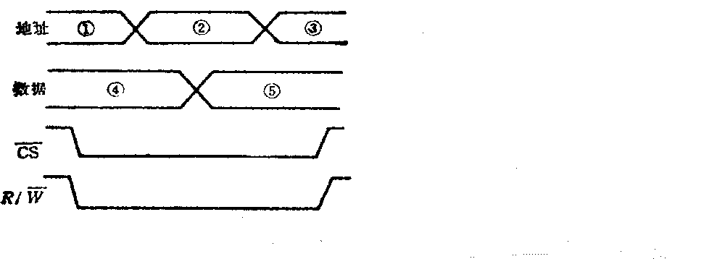（11分）如图B15.1（A）是某SRAM的写入时序图，其中R/W是读写命令控制线，当R/W线为低电平时，存贮器按给定地址把数据线上的数据写入存贮器。请指出图中写入时序的错误，并画出正确的写入时序图。
图B15.1
- （11分）如图B15.2是从实时角度观察到的中断嵌套。试问，这个中断系统可以实行几重？并分析图中的中断过程。
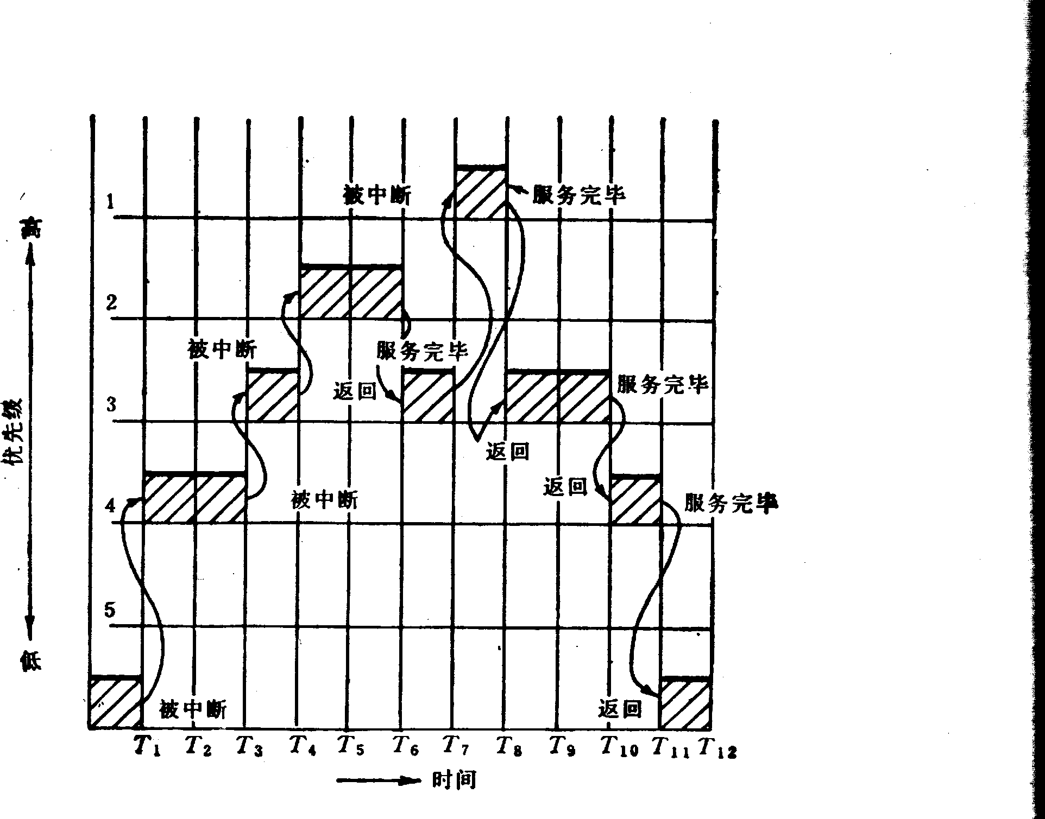
图B15.2
- （11分）证明：一个m段流水线处理器和具有m个并行部件的处理器一样具有同等水平的吞吐能力。
- （11分）软盘驱动器使用双面双密度软盘，每面有80道，每道15扇区，每个扇区存储512B。已知磁盘转速为360转/分，假设找道时间为10-40ms，今写入38040B，平均需要多少时间？最长时间是多少？

本科生期末试卷十五答案
- 选择题
1．B 2．A 3．B 4 A 5．C
6．C 7．D 8．A 9．C 10．B
- 填空题
1．A．（58）10
2．A．高速缓冲 B．速度 C．多级cache体系
3．A．数据传送 B．算术运算 C．逻辑运算
4．A．时间 B．空间 C．时间+空间
5．A．主设备 B．控制权 C．总线仲裁
6．A．存储密度 B．存储容量 C．平均存取时间
7．A．组成 B．选择型 C．多路型
8．A．全相联 B．直接 C．组相联
三、应用题
- 解：设最高位为符号位，输入数据为[ x ]_{补} = 01111 [ y ]_{原} = 11101
[ y ]_{补} = 10011
算前求补器输出后： x = 1111 y = 1101
1 1 1 1
× 1 1 0 1
1 1 1 1
0 0 0 0 乘积符号位运算：
1 1 1 1 x₀⊕y₀ = 0⊕1 = 1
+ 1 1 1 1
1 1 0 0 0 0 1 1
算后求补级输出为00111101，加上乘积符号位1，最后得补码乘积值为
10011101 。
利用补码与真值的换算公式，补码二进制数的真值是：
x×y = -1×2⁸ + 1×2⁵ + 1×2⁴ + 1×2³ + 1×2² + 1×2⁰ = -195
十进制数乘法验证： x×y = （+15）×（-13）= -195
- 解：（1）操作码字段为6位，可指定2⁶ = 64种操作，即64条指令。
（2）单字长（32）二地址指令。
（3）一个操作数在原寄存器（共有16个），另一个操作数在存储器中（由变址寄存器内容 + 偏移量 决定），所以是RS型指令。
（4）这种指令结构用于访问存储器。

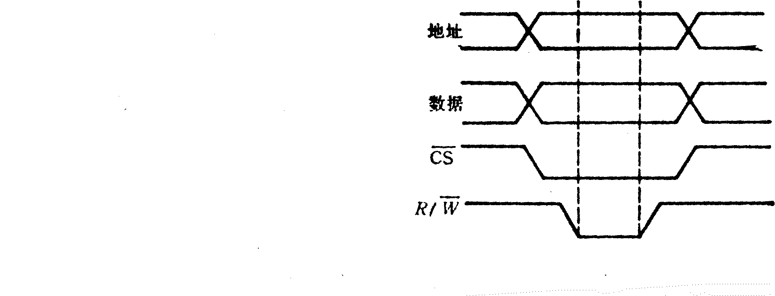
- 解：写入存贮器时时序信号必须同步。通常，当R/W线加负脉冲时，地址和数据线的电平必须是稳定的。当R/W线一达到逻辑0电平时，数据立即被存贮。因此，当R/W线处于低态时，如果数据线改变了数值，那么存贮器将存贮新的数据⑤。同样，当R/W处于低态时地址线发生了变化，那么同样的数据将存贮到新的地址（②或③）。正确的写入如下图
图B15.3
- 解：该中断系统可以实行5重中断，中断优先级的顺序是，优先权1最高，主程序运行于最低优先权（优先权为6）。图B15.2中出现了4重中断。
图B15.2中中断过程如下：
主程序运行到T₁时刻，响应优先权4的中断源的中断请求并进行中断服务；到T₃时刻，优先权4的中断服务还未结束，但又出现了优先权3的中断源的中断请求；暂停优先权4的中断服务，而响应优先权3的中断。到T₄时刻，又被优先权2的中断源所中断，直到T₆时刻，返回优先权3的服务程序，到T₇时刻，又被优先权1的中断源所中断，到T₈时刻，优先权1的中断服务完毕，返回优先权3的服务程序，直到T₁₀优先权3的中断服务结束，返回优先权4的服务程序，优先权4的服务程序到T₁₁结束，最后返回主程序。图中，优先权3的服务程序被中断2次，而优先权5的中断又产生。
- 解：设P1是有总延迟时间t1的非流水线处理器，故其最大吞吐量（数据带宽）为1/t1。又设Pm是相当于Pi的m段流水线处理器。并假定组成Pm的各段具有如下相同的结构，其中每一个处理线路Ci具有同样的延迟时间tc，每段中缓冲寄存器Ri及其有关控制逻辑的延迟时间为tr，这样Pm的每段总延迟时间为tc+tr，故Pm的最大吞吐能力为1/（tc+tr）。
如果Pm是将Pi划分成延迟近似相同的若干段而形成的，那么t1≈mti，因此Pi的最大吞吐能力接近于1/（mtc）。由此可得出结论：如果mtc>(tc+tr)满足，则Pm比Pi有更强的最大吞吐能力。
- 解：每道存储容量为：15×512B = 7680B
磁盘转速为：360转 / 分 = 6转 / 秒
访存时间为：1 / 6 ×1000ms ×1/2 = 83.3 ms
写入一道数据需用（平均）：（10 + 40）/ 2 + 83.3 = 108.3ms
写入一道数据需用（最多）：40 + 83.3 = 123.3ms
写入数据所用道数：38040 ÷ 7680 = 5（道）
平均所需时间：108.3ms×5 = 541.5ms
最长时间 ：123.3ms×5 = 616.5ms

